Trường: THCS Nam Hải Họ và tên giáo viên:
Tổ: Xã hội Phan Thùy Dương
BÀI 17: LIÊN BANG NGA TỪ NĂM 1991 ĐẾN NAY
Hoạt động giáo dục: Lịch sử và Địa lí - Lớp 9
Thời gian thực hiện: 01 tiết (Tiết 42)

I. MỤC ĐÍCH, YÊU CẦU
Sau bài học này, giúp HS:
1.Về kiến thức
- Nêu được tình hình chính trị, kinh tế của Liên bang Nga từ năm 1991 đến nay.
2. Về năng lực
* Năng lực chung:
Hiểu rõ nhiệm vụ của nhóm; đánh giá được khả năng của bản thân và tự nhận công việc phù hợp.
Năng lực khai thác kênh hình; năng lực hợp tác, tổng hợp, liên hệ, xâu chuỗi các sự kiện lịch sử, phân tích, đánh giá.
*Năng lực riêng:
Năng lực tìm hiểu lịch sử: biết cách sưu tầm và khai thác tư liệu tình hình chính trị, kinh tế của Liên bang Nga từ năm 1991 đến nay.
- Năng lực vận dụng kiến thức đã học: nêu được tình hình chính trị, kinh tế của Liên bang Nga từ năm 1991 đến nay.
3. Về phẩm chất
Bài học góp phần bồi dưỡng ý thức ủng hộ hoà bình, phê phán chiến tranh, xung đột, chống chủ nghĩa bá quyền.
II. THIẾT BỊ DẠY HỌC VÀ HỌC LIỆU
1. Giáo viên.
- KHBD soạn theo định hướng phát triển năng lực, phiếu học tập dành cho HS.
- Các kênh hình (phóng to).
- Máy tính, máy chiếu (nếu có).
2. Học sinh
- SGK
- Tranh ảnh, tư liệu sưu tầm liên quan đến bài học (nếu có) và dụng cụ học tập theo yêu cầu của GV.
III. TIẾN TRÌNH DẠY HỌC
HOẠT ĐỘNG 1. KHỞI ĐỘNG
a) Mục tiêu: Giúp HS
- Kết nối kiến thức từ cuộc sống vào nội dung bài học. Giúp khơi gợi tính tò mò của HS, tạo tâm thế cho học sinh đi vào tìm hiểu bài mới.
b) Nội dung:
GV: Giao nhiệm vụ cho HS
HS quan sát trả lời:
c) Sản phẩm: HS hoàn thành tìm hiểu kiến thức
d) Tổ chức thực hiện:
B1: Chuyển giao nhiệm vụ (GV)
GV cho HS xem hình ảnh và các gợi ý, yêu cầu HS trả lời câu hỏi
Những hình ảnh sau đây khiến em suy nghĩ đến đất nước nào?
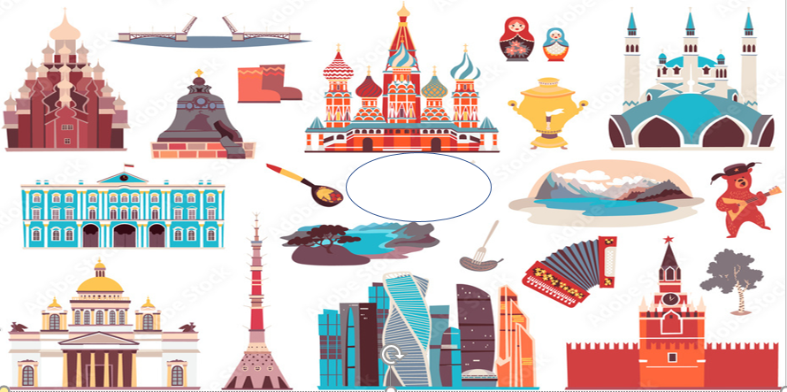
Bước 2: HS thực hiện nhiệm vụ học tập.
- HS trả lời câu hỏi.
- GV hướng dẫn, theo dõi, hỗ trợ HS nếu cần thiết
Bước 3: Báo cáo kết quả hoạt động
- GV mời đại diện HS trả lời câu hỏi.
- GV mời HS khác nhận xét, bổ sung.
B4: Kết luận, nhận định (GV)
- Nhận xét câu trả lời của HS, chốt kiến thức, chuyển dẫn vào hoạt động hình thành kiến thức mới.
- Viết tên bài, nêu mục tiêu chung của bài và dẫn vào HĐ tiếp theo.
Rạng sáng ngày 26-12-1991, trước sự chứng kiến của hàng nghìn người, lá cờ Liên bang Nga được kéo lên nóc điện Krem-li, đánh dấu sự bắt đầu của nước Nga thời hậu Xô-viết. Liên bang Nga, quốc gia kế tục của Liên Xô, chính thức ra đời và trải qua nhiều biến động về chính trị, kinh tế.
Vậy tình hình chính trị, kinh tế của Liên bang Nga từ năm 1991 đến nay như thế nào?
Hình 17.1. Lá cở Liên bang Nga thay cho cơ Liên Xô trên nóc điện Krem-li (26-12-1991)

HOẠT ĐỘNG 2. HÌNH THÀNH KIẾN THỨC MỚI
I. Tình hình chính trị, kinh tế
a. Mục tiêu: Nêu được tình hình chính trị, kinh tế từ năm 1991 đến nay.
b. Nội dung: HS quan sát máy chiếu, sử dụng SGK để tìm hiểu nội dung kiến thức theo yêu cầu của GV.
c. Sản phẩm: HS hoàn thành tìm hiểu kiến thức
d. Tổ chức thực hiện
Hoạt động dạy – học | Sản phẩm dự kiến
B1: Chuyển giao nhiệm vụ (GV)  GV yêu cầu HS thảo luận cặp đôi và trả lời câu hỏi  Lớp chia thành 4 nhóm: Hoàn thành nhiệm vụ học tập sau  Gv tổ chức trò chơi: ô số may mắn, HS vừa tìm hiểu kiến thức vừa trả lời câu hỏi, mỗi câu trả lời đúng sẽ được cộng điểm  Mục Giai đoạn 1991-1999 Giai đoạn 2000 đến nay  Chính trị Nhóm 1 Nhóm 3  Kinh tế Nhóm 2 Nhóm 4  Sau khi tìm hiểu mục 2. GV mời HS tham gia trò chơi: Ô số may mắn  Câu 1: Nước Nga phải đối mặt với tình trạng nào sau năm 1991?  A. Kinh tế phát triển  B. Chính trị ổn định  C. Mâu thuẫn sắc tộc dâng cao  Câu 2: Hiến pháp nước Nga được ban hành vào thời gian nào?  A. 12/1991  B. 2/1989  C. 10/1917  Câu 3: Theo hiến pháp quy định thể chế chính trị nào sau đây  A. Độc tài quân sự  B. Tổng thống Liên bang  C. Xã hội chủ nghĩa  Câu 4: Xem bức ảnh và cho biết tên của tổng thống Nga? 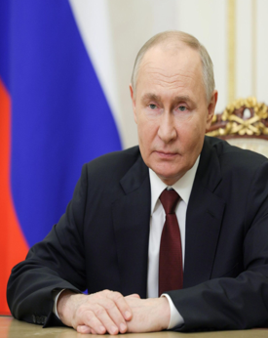  A. V. Pu-tin  B. B. En-xin  C. Goóc-ba-chốp  Nhiệm vụ 2:  Gv cho HS Xem đoạn video về kinh tế nước Nga và cho biết tình hình kinh tế của nước Nga thông qua trò chơi “Ai tinh mắt hơn”  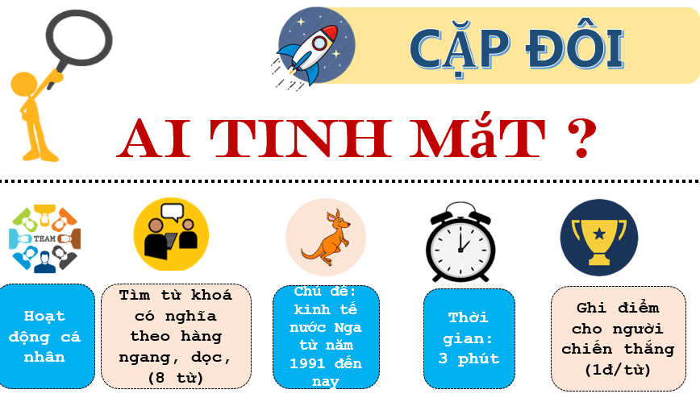  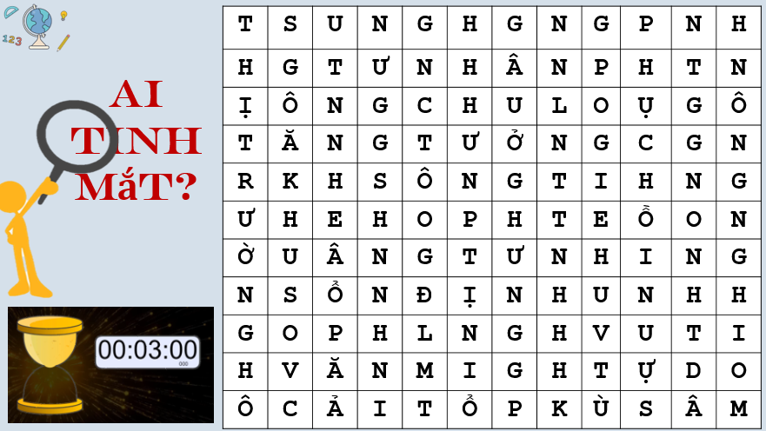  B2: Thực hiện nhiệm vụ  GV hướng dẫn HS trả lời  HS: Quan sát ngữ liệu trong SGK để trả lời câu hỏi.  - GV hướng dẫn HS đọc thông tin trong SGK.  GV gợi ý HS hoàn thành phiếu học tập bằng những câu hỏi sau  GV cung cấp thông tin hình ảnh  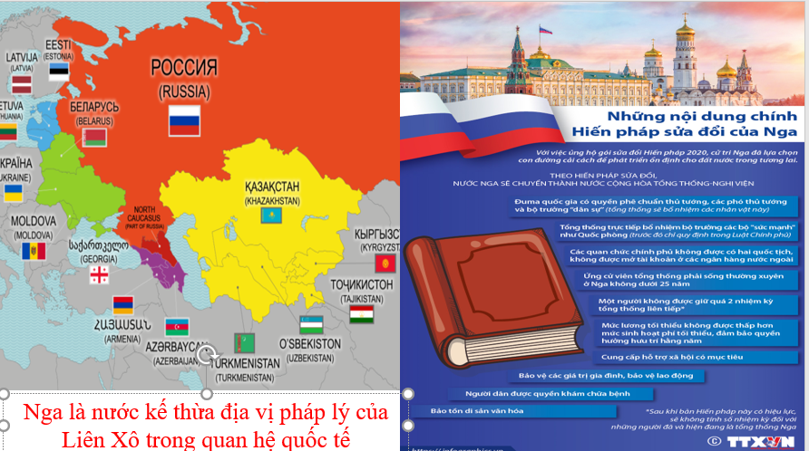  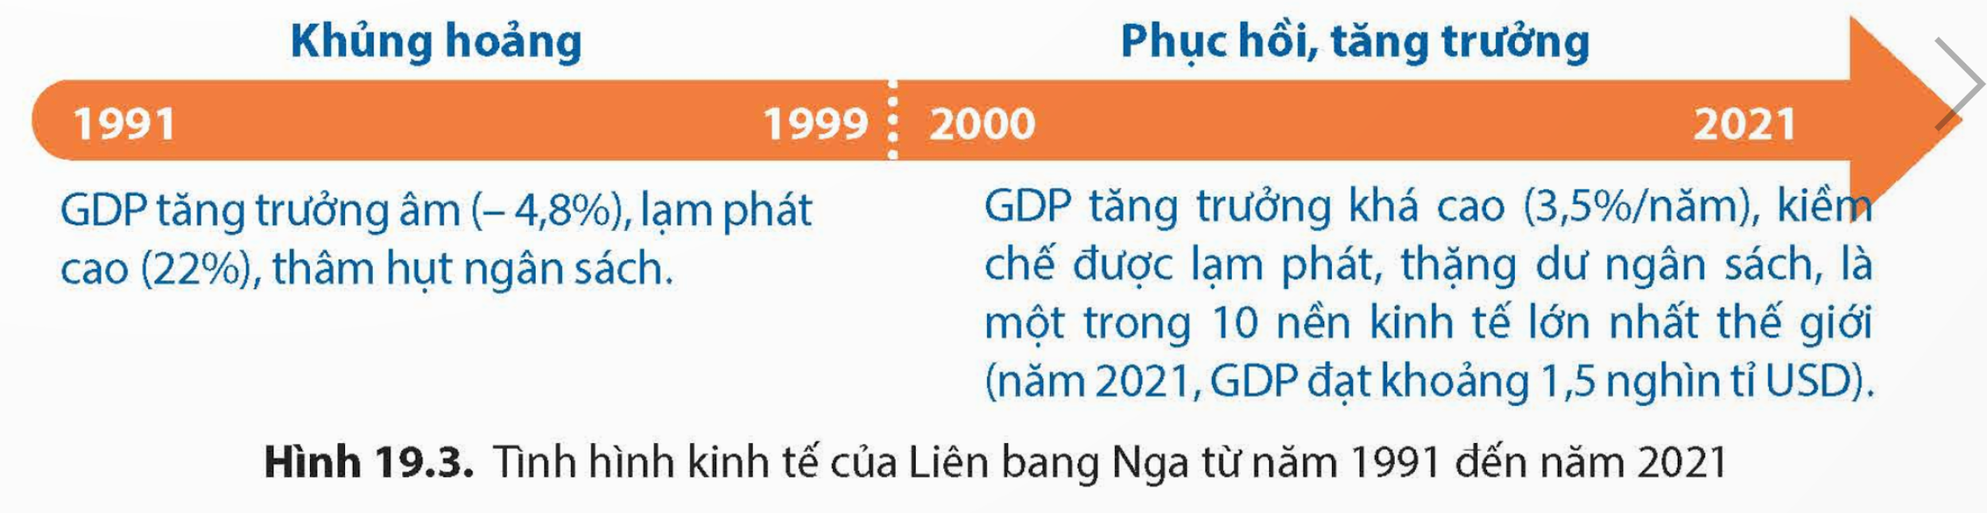  B3: Báo cáo kết quả hoạt động.  GV yêu cầu HS trả lời.  HS trả lời câu hỏi của GV.  Dự kiến sản phẩm  Mục Giai đoạn 1991-1999 Giai đoạn 2000 đến nay  Chính trị - Sau khi Liên Xô tan rã. Liên bang Nga là quốc gia kế tục, thừa kế vị trí của Liên Xô tại Liên hợp quốc, các tổ chức quốc tế và cơ quan ngoại giao ở nước ngoài - Nga xây dựng nhà nước Liên bang theo thể chế cộng hoà. - Thực hiện chính sách ngoại giao thân phương Tây (1991-1993), từ năm 1994 chuyển sang "cân bằng Á - Âu. - Hai đợt sửa đổi Hiến pháp năm 2008 và năm 2020 đã tăng thêm quyền hạn cho Quốc hội và Tổng thống. - Phát triển quan hệ đa phương, đặc biệt chú trọng quan hệ với các nước SNG; khôi phục vị thế nước lớn của Liên bang Nga trên trường quốc tế; đối trọng với Mỹ và các nước phương Tây....  Kinh tế - Liên bang Nga thực hiện chuyển đổi mô hình từ kế hoạch hoá tập trung sang kinh tế thị trường tự do bằng chính sách tư nhân hoá - Trong quá trình thực hiện, kinh tế Nga rơi vào khủng hoảng, tăng trưởng âm, lạm phát phi mã, thâm hụt ngân sách trầm trọng.... Đặc biệt, năm 1992, lạm phát tăng lên 1355%, GDP tăng trưởng âm (-14,5%). - Nga thực hiện các chiến lược dài hạn nhằm xây dựng nền kinh tế thị trường, tăng cường vai trò điều tiết vĩ mô của nhà nước, thúc đẩy hội nhập với kinh tế thế giới - Nền kinh tế Nga phục hồi và GDP liên tục tăng trưởng (trừ năm 2009, 2021). Năm 2020, nền kinh tế Nga đứng thứ 5 châu Âu, đứng thứ 11 thế giới.  Nhiệm vụ 1: Tình hình chính trị  CH 1 2 3 4  DA D A B A  Nhiệm vụ 2: 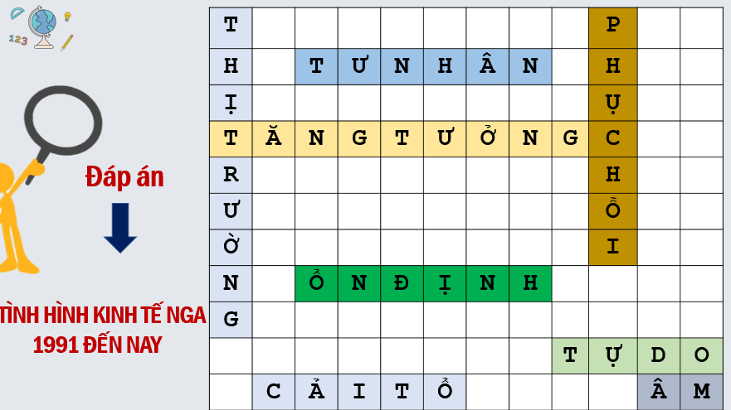  B4: Kết luận, nhận định (GV)  GV bổ sung phần phân tích nhận xét, đánh giá, kết quả thực hiện nhiệm vụ học tập của học sinh. Chính xác hóa các kiến thức đã hình thành cho học sinh. | I. Tình hình chính trị  - Về chính trị: Sau khi Liên Xô tan rã. Liên bang Nga là quốc gia kế tục, thừa kế vị trí của Liên Xô tại Liên hợp quốc, các tổ chức quốc tế và cơ quan ngoại giao ở nước ngoài.  II. Tình hình kinh tế  - Về kinh tế: Liên bang Nga thực hiện cải cách, chuyển đổi nền kinh tế kế hoạch hoá tập trung quan liêu bao cấp sang nền kinh tế thị trường. Năm 2020, nền kinh tế Nga đứng thứ 5 châu Âu, đứng thứ 11 thế giới.

HOẠT ĐỘNG 3. LUYỆN TẬP
a) Mục tiêu: Vận dụng kiến thức của bài học vào việc làm bài tập cụ thể.
b) Nội dung: HS suy nghĩ cá nhân trả lời câu hỏi của GV
c) Sản phẩm: Câu trả lời đúng của HS
d) Tổ chức thực hiện
B1: Chuyển giao nhiệm vụ:
GV mời HS tham gia trò chơi: Mô hình vùng xanh an toàn
HS trả lời đúng sẽ xây dựng được 1 nội dung để làm đc 1 vùng xanh an toàn
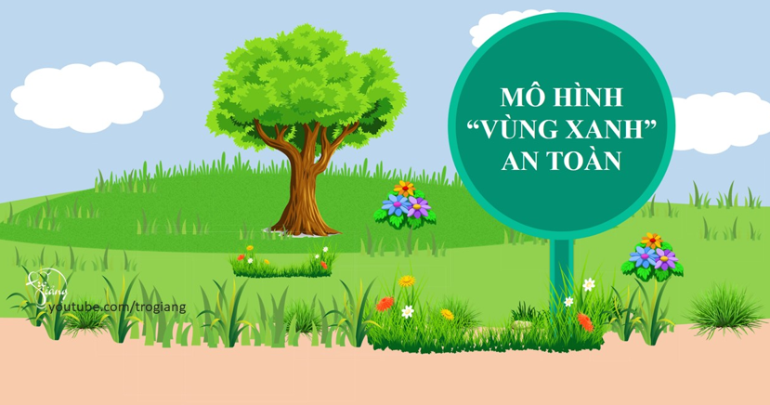
Câu 1: Tốc độ tăng trưởng của nền kinh tế Liên Bang Nga từ năm 1991 đến năm 1995 rơi vào tình trạng (Được người dân đồng thuận thực hiện)
Câu 2: Vị thổng thống vĩ đại nhất nước Nga là ai? (Các lối ra vào được rào lại,
chỉ để 1 – 2 lối có chốt kiểm soát)
Câu 3: Những cơ sở để khẳng định Mĩ khó có thể thiết lập được trật tự thế giới "một cực" ? ( Tình nguyện viên tham gia trực chốt, hỗ trợ người dân giao nhận, khử trùng hàng hoá)
Câu 4: Kinh tế Nga bắt đầu có những tín hiệu phục hồi từ năm nào? (Người dân ra khỏi khu vực phải có giấy đi đường, giấy công tác, phiếu đi chợ…)
Câu 5: Đâu là thách thức mà nước Nga phải đối mặt từ sau năm 1991? (Hàng hoá chỉ giao tại bàn trực chốt, không trực tiếp đưa vào các hộ gia đình)
Bước 2: HS thực hiện nhiệm vụ học tập.
- HS xác định yêu cầu của GV
- GV hướng dẫn cho HS trả lời câu hỏi
B3: Báo cáo kết quả hoạt động
- GV yêu cầu HS trả lời câu hỏi.
- HS trình bày, theo dõi, nhận xét, đánh giá và bổ sung cho bài của bạn (nếu cần)
Sản phẩm dự kiến
Câu 1: Luôn là con số âm
Câu 2: Vladimir Putin.
Câu 3: Thể chế Tổng thống Liên bang
Câu 4: 1996
Câu 5: Tình trạng không ổn định do sự tranh chấp giữa các đảng phái và những vụ xung đột sắc tộc, nổi bật là phong trào li khai ở vùng Trécxnia.
B4: Kết luận, nhận định: GV nhận xét bài làm của HS.
HOẠT ĐỘNG 4. VẬN DỤNG
a) Mục tiêu: Củng cố và mở rộng kiến thức nội dung của bài học cho HS
b) Nội dung: GV giao nhiệm vụ, HS thực hiện nhiệm vụ.
c) Sản phẩm: Bài làm của HS.
d) Tổ chức thực hiện
B1: Chuyển giao nhiệm vụ: (GV giao bài tập)
Bài tập: Sưu tầm hình ảnh, tư liệu về liên bang Nga từ năm 1991 đến nay giới thiệu tư liệu đó với thầy cô và bạn học
B2: Thực hiện nhiệm vụ
- GV hướng dẫn các em tìm hiểu yêu cầu của đề.
- HS đọc và xác định yêu cầu của bài tập.
B3: Báo cáo kết quả hoạt động
- GV hướng dẫn các em cách nộp sản phẩm cho GV sau khi hoàn thành.
- HS làm bài tập ra giấy và nộp lại cho GV theo hướng dẫn.
B4: Kết luận, nhận định (GV)
- Nhận xét ý thức làm bài của HS, nhắc nhở những HS không nộp bài hoặc nộp bài không đúng qui định (nếu có).
*****************************

